Муниципальное бюджетное дошкольное образовательное учреждение
Детский сад №50

КОНСУЛЬТАЦИЯ
ДЛЯ РОДИТЕЛЕЙ
«ЗАХВАТИВ
С СОБОЮ МЯЧ»

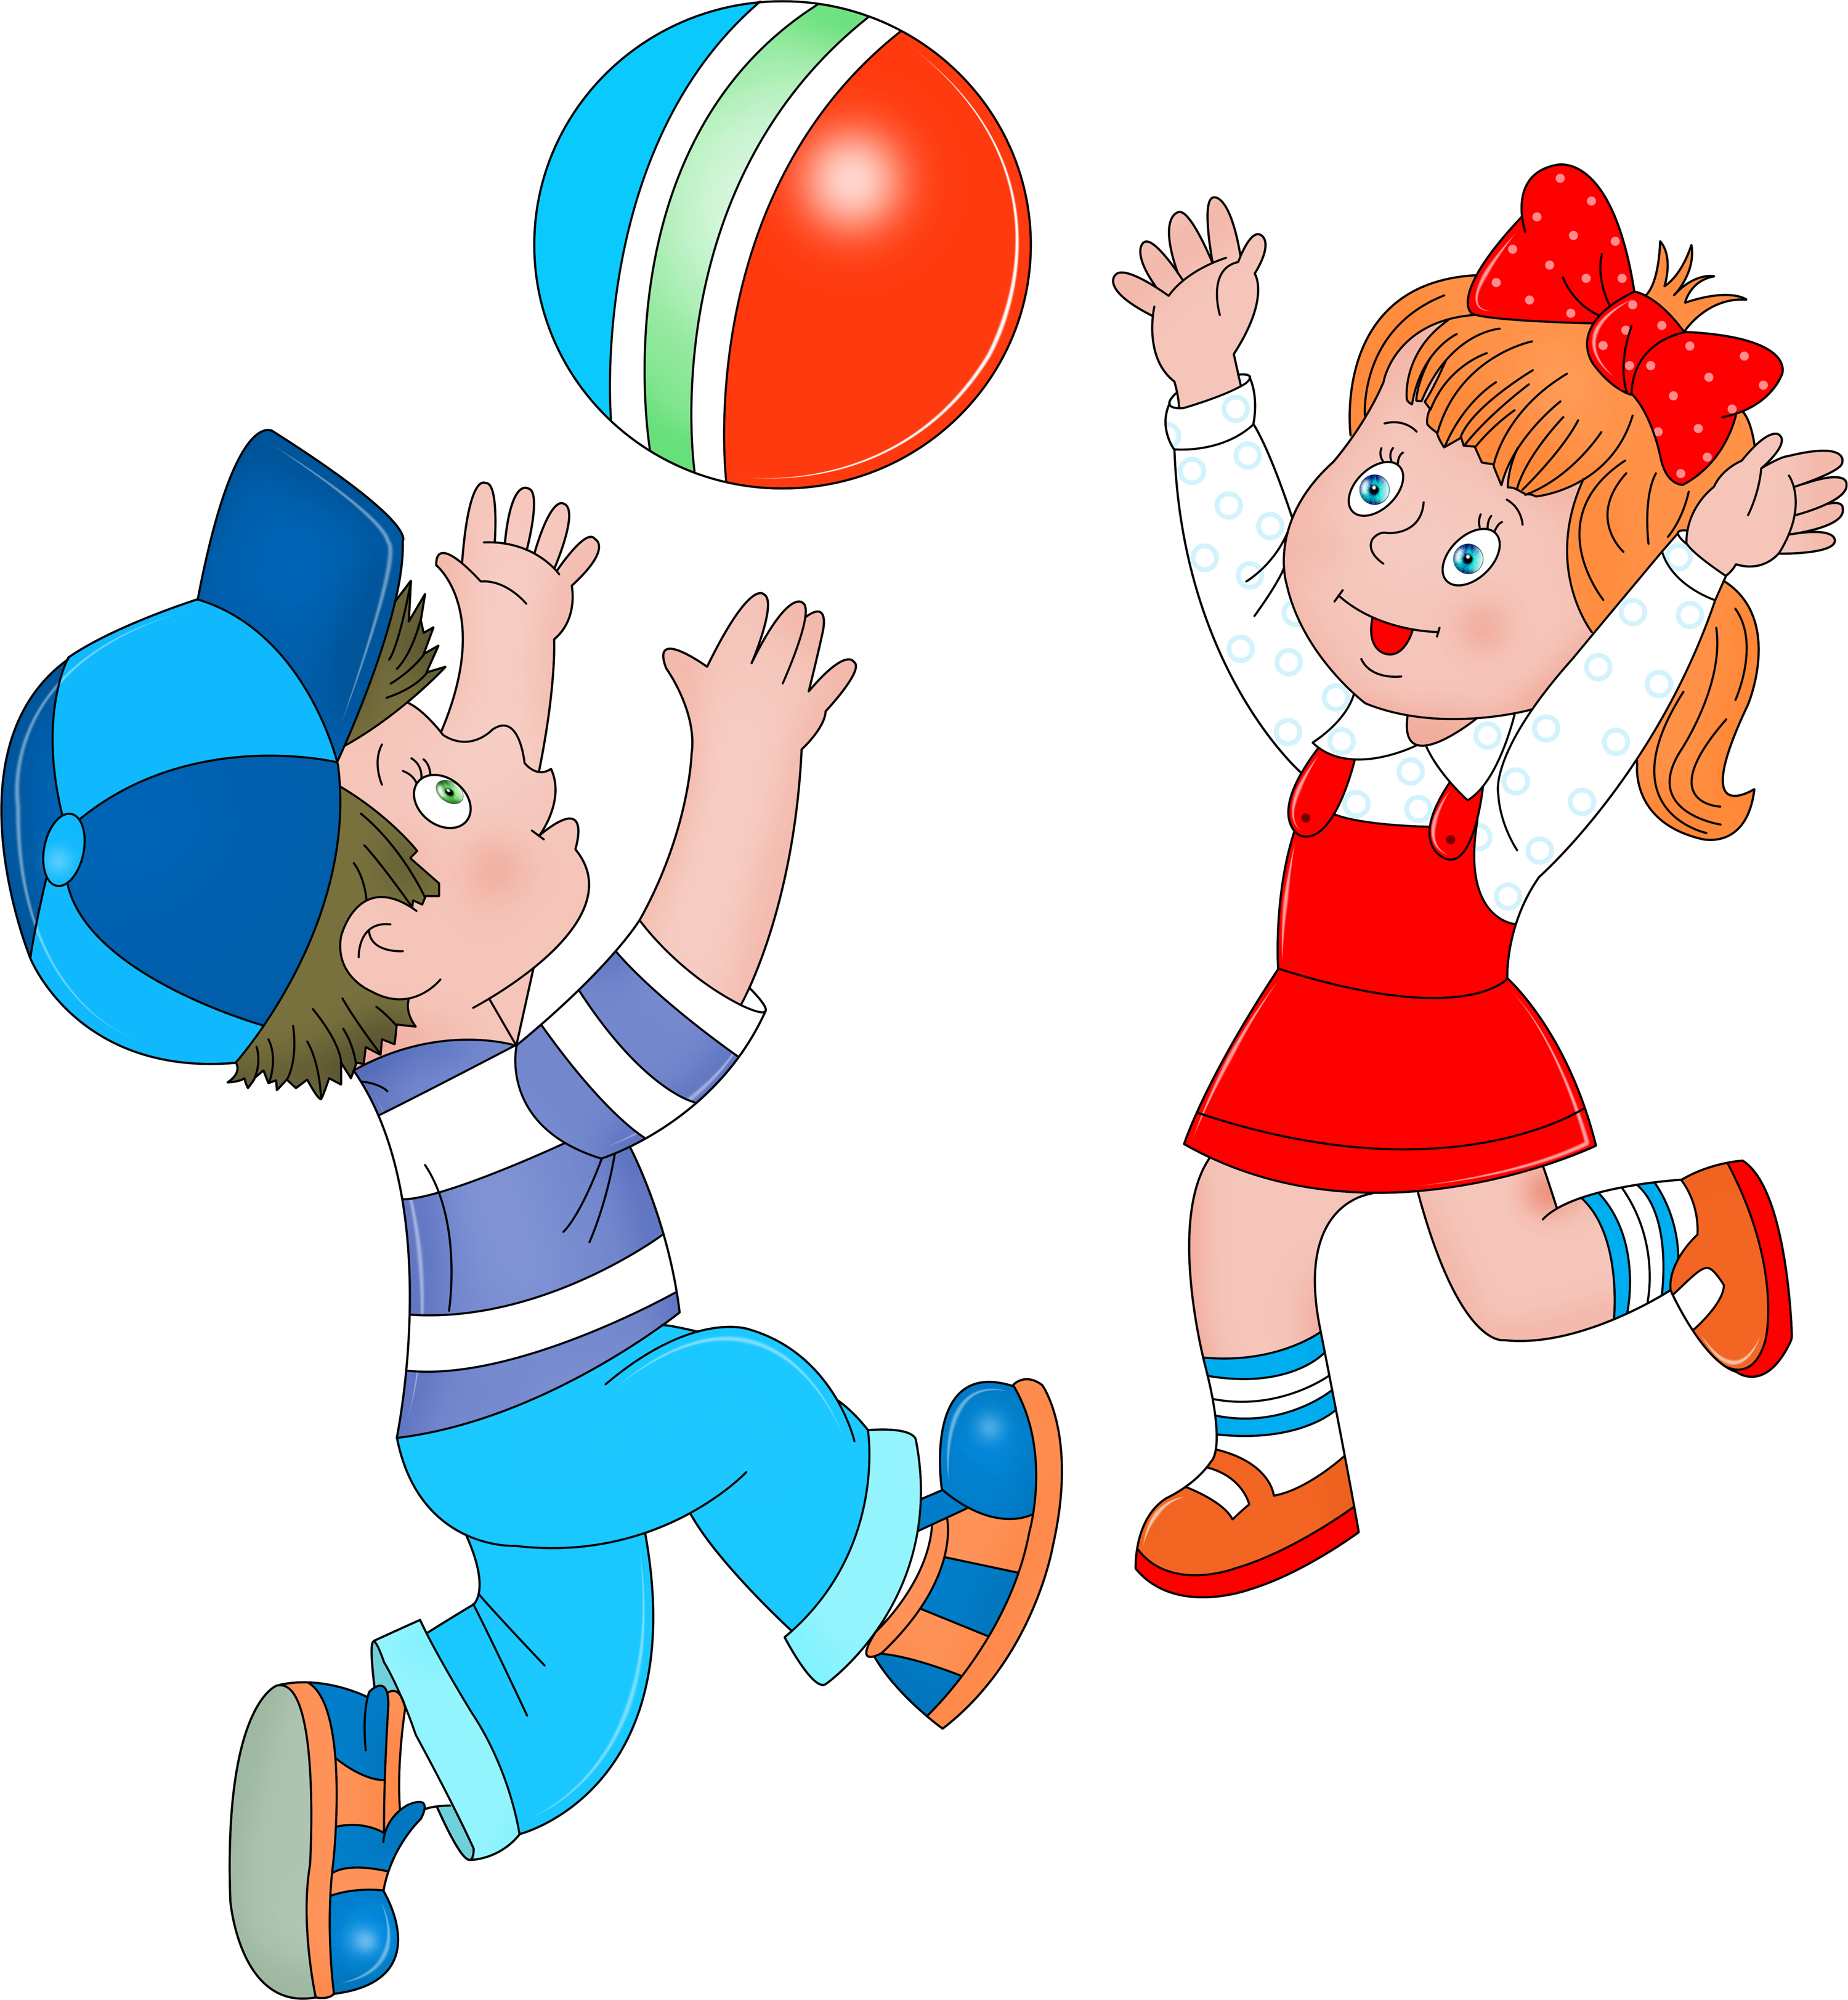
Воспитатель: Ермакова А.С.
г.Ковров
Нередко пойти погулять с ребёнком для родителей означает посидеть на скамеечке, пока малыш крутится рядом. Между тем прогулка – замечательный повод для общения, каких-то совместных дел, в том числе и физических упражнений. И нужно-то для этого немного: спортивный костюм и мяч.
Игры с мячом - не только интересное развлечение, они очень полезны ребёнку, так как способствуют развитию координации движений, а это пригодится и при обучении письму, рисованию, конструированию.
Удовольствие от совместных занятий, мышечной нагрузки, от получившегося броска или удара по мячу - всё это радости детства. Добавьте сюда ещё и гордость за родителей, которые «всё умеют».
Эти упражнения годятся для любителей всех спортивных игр (футбола, волейбола, баскетбола), так как учат ребёнка умению обращаться с мячом, бросать и ловить его в самых разных положениях и разными способами. Упражнения предназначены для занятий с детьми 3 -7 лет. В зависимости от степени физического развития, подготовленности ребёнка и умений родителей, можно подобрать нужные упражнения, их количество, продолжительность занятий, вес и величину мяча. К тому же упражнения можно усложнять или упрощать. Что касается места для занятий, то идеально – это лужайка в парке или лесу, площадка для игр, просто двор.
Сначала объясните ребёнку суть упражнения, лучше – образно: «руки – ковшиком», «прыгнуть зайчиком» и тому подобное. Хорошо помогает успешно овладеть движением его проговаривание в ходе выполнения: «приседаю – выпрямляюсь – бросаю».
Дети охотно подражают взрослым, поэтому не ленитесь показывать элементы чаще. Например, вот так подбирают ориентиры: «выше облака», «дальше кустика».
Чтобы приобрести навыки в играх с мячом, требуются многократные упражнения, но, как правило, после 8 – 10 повторений малыш теряет интерес, а без него какое обучение? В этом случае введите «оживляющие элементы»: хлопок в ладоши, поворот, удар мяча об пол, изменение направления или мишени для броска. Если упражнение не понятно, можно выполнить его вместе с ребёнком: «вместе держим – вместе бросим».
Не следует настаивать на выполнении тех упражнений с мячом, которые ребёнку не нравятся. И наоборот – нужно использовать и постепенно усложнять понравившиеся элементы. Не бойтесь перегрузок, но не настаивайте и на продолжении занятий, если ребёнок жалуется на усталость или капризничает. Как можно меньше принуждения, как можно больше удовольствия и радости!
Запаситесь терпением. Не раздражайтесь при неудачах. Избегайте замечаний: «Какой ты неумейка», «Неуклюжий». Подчёркиваете всё положительное: «Вот сегодня гораздо лучше, чем в прошлый раз…», «Вот здорово у тебя получилось! Давай-ка ещё разок…»

